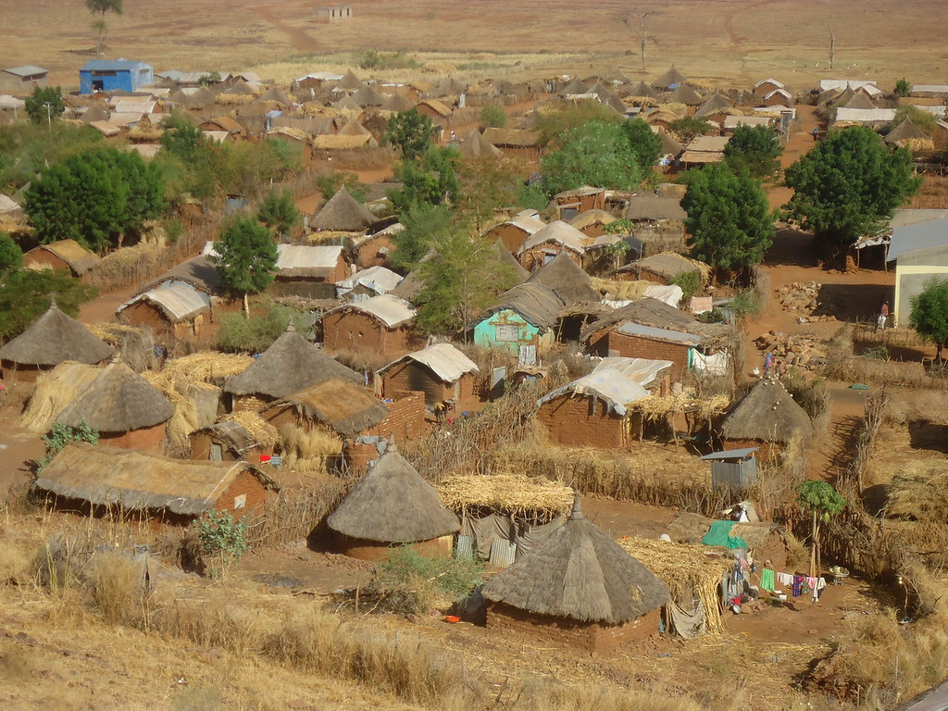
المجلس النرويجي للاجئين (NRC) هو منظمة إنسانية مستقلة تساعد الأشخاص الذين أجبروا على الفرار. نحن نعمل في الأزمات في 31 دولة ، ونقدم المساعدة المنقذة للحياة والمساعدات طويلة الأجل لملايين الأشخاص كل عام.
يعمل المجلس النرويجي للاجئين على حماية حقوق النازحين والضعفاء أثناء الأزمات. في السودان ، يقوم المجلس النرويجي للاجئين بتنفيذ برامج في مجالات الصرف الصحي والنظافة ، والأمن الغذائي وسبل العيش ، والتعليم ، والمأوى والاستيطان ، وتنسيق المخيمات وإدارة المخيمات ، واستشارات المعلومات والمساعدة القانونية.
المعلومات والاستشارات والمساعدة القانونية (ICLA) هو برنامج مساعدة قانونية يسعى لمساعدة الأشخاص النازحين على المطالبة بحقوقهم والوفاء بها من خلال تطبيق المعلومات والاستشارات وخدمات المساعدة القانونية.
في السودان يقوم المجلس النرويجي للاجئين (NRC ICLA) بأنشطة حول قضايا الأراضي والممتلكات (HLP) ، والتوثيق المدني وتوثيق الهوية وقوانين وإجراءات التوظيف.
مجلس النرويجي للاجئين
حقوق السكن والأرض والملكية
الحصول على الأرض في السودان

Access to land in Sudan

ورقة المعلومات على

تهدف جميع المعلومات الواردة في هذا المستند إلى أن تكون بمثابة دليل عام فقط وليست بديلاً عن طلب المشورة من محامٍ مؤهل و / أو السلطات الحكومية. المعلومات الواردة في هذه النشرة عرضة للتغيير ويجب على الأفراد التأكد من حصولهم على أحدث المعلومات

يشير الوصول إلى الأرض بشكل عام إلى القدرة على استخدام الأراضي والموارد الطبيعية الأخرى ، للتحكم في الموارد ونقل الحقوق إلى الأرض.
- تكرس المادة 61 من دستور 2019 الحق في ملكية الأراضي في السودان. ينص على أن لكل مواطن الحق في حيازة الممتلكات وامتلاكها وفقًا للقانون.
- تخضع حقوق الحصول على الأراضي لأنظمة حيازة الأراضي.
- هناك عدة طرق للوصول إلى الأرض ؛
- شراء
- التأجير أو الإيجار
- المشاركة في الحراثة أو الحصول على الأرض مقابل دفع نسبة مئوية من الناتج للمالك
- الإسكان الطارئ والمستوطنات العشوائية
- تنتمي إلى مجموعة معينة ، لا سيما في الحالات التي تعترف فيها الدول بالحيازة العرفية كنظام حيازة شرعي

يوجد نظامان متوازيان لحقوق الأرض في السودان ؛
- الحيازة القانونية للأراضي - حيث تحكم تشريعات ومؤسسات الدولة حقوق الأراضي والموارد الطبيعية داخل الحدود الوطنية
- الحيازة العرفية للارضي / التقليدية - تخضع حقوق الإسكان والأرض والملكية من خلال مجموعة من القواعد المقبولة في العمل الإضافي للمجتمع المحلي ويديرها قادة المجتمع (هذه عادة غير مكتوبة)

يعترف النظام القانوني في السودان بثلاثة أنواع من حيازة الأراضي:
- التملك الحر المسجل ،
- إيجار مسجل
- " الحيازة " أو فترة التملك
أمثلة على حقوق الأرض للمواطنين السودانيين
- الحق في استخدام الأرض
- الحق في استبعاد الآخرين من استخدام الأرض
- الحق في التحكم في كيفية استخدام الأرض
- الحق في الحصول على دخل من الأرض
- الحق في الحماية من المصادرة غير القانونية للأرض
- حقوق نقل ملكية الأرض إلى من يخلفهم
- حق تأجير الأرض للاستثمار ( مثل الزراعة وصناعة الطوب)
السلطات التقليدية / المؤسسات العرفية
- يمارس الشيوخ المحليون أو الرؤساء الرقابة الإدارية ويتعاملون مع النزاعات على الأراضي.
- من المتوقع أن يقوم الأفراد الذين لديهم شكاوى بشأن قضايا الأراضي بإرسال شكاواهم إليهم.
- داخل الدولة ، تتعامل المحاكم الدينية المحلية والإقليمية مع شؤون الأسرة ويعمل بها سلطات عرفية. تشكل هذه المحاكم جزءًا لا يتجزأ من النظام القضائي .

- المادة 559 من قانون المعاملات المدنية لعام 1984 ملكية الحكومة لجميع الأراضي غير المسجلة في السودان على أساس أن الحكومة هي التي ترعى الأراضي نيابة عن الله ، المالك الشرعي لجميع الأراضي.
- كما تعترف المادتان 560 و 560 (4) بحيازة وملكية الأرض

مركز المجتمع الرقمي
- اتصل على NRC مجانًا على 015655 9807
- المعلومات متوفرة باللغات الإنجليزية والعربية والتغرينية والأمهرية (من 8:00 صباحًا إلى 4:00 مساءً كل يوم).
- إذا كنت لاجئًا أو نازحًا داخليًا في الخرطوم ، احصل على معلومات حول الحصول على المستندات القانونية وعن برنامج النقد مقابل الغذاء .
- المكالمة لن تكلفك أي شيء.
- يمكنك أيضًا ترك رسالة لنا تتضمن شكواك أو ملاحظاتك على خدماتنا وسنعاود الاتصال بك (الأحد - الخميس ، بين 8:00 صباحًا و 4:00 مساءً)
www.nrc.no

